Лабораторная работа №4

“ Исследование создания mdi-приложений. Сериализация объектов.

Стандартные диалоги.”

1 ЦЕЛЬ РАБОТЫ

* Изучить особенности разработки MDI-приложений в Visual Studio .Net;
* Изучить способы сохранения данных в файл и загрузки из файла;
* Освоить механизм сериализации и десериализации объектов.

2 ПОСТАНОВКА ЗАДАЧИ

1. Создать текстовый редактор Notepad C#, добавив недостающие пункты меню и функции.
2. На основании лабораторной работы 3 создать MDI-приложение. Информация в окне должна отображаться в виде таблицы. Иметь воз­можность делать выборку данных по различным критериям. Перено­сить данные из одной формы в другую.
3. Добавить формы для ввода дополнительной информации об объ­екте и фото объекта.
4. Добавить пункты меню для сохранения объектов в файл и за­грузки. При сохранении использовать стандартные диалоговые окна и механизм сериализации. В класс добавить поле «Дата создания объек­та». Поле не сериализовать, а при десериализации заново устанавли­вать по системной дате.

3 ТЕКСТ ПРОГРАММЫ

Код текстового редактора Notepad:

using System;

using System.IO;

using System.Text;

using System.Text.RegularExpressions;

using System.Windows.Forms;

namespace Notepad

{

public partial class Form1 : Form

{

string fileName = "";

bool filesave = false;

public Form1()

{

InitializeComponent();

}

private void сохранитьToolStripMenuItem_Click(object sender, EventArgs e)

{

try

{

Saving(fileName);

}

catch { }

}

private void открытьToolStripMenuItem_Click(object sender, EventArgs e)

{

try

{

Saving(fileName);

}

catch { }

if (openFileDialog1.ShowDialog() == DialogResult.OK)

{

textBox1.Clear();

openFileDialog1.Filter = "Text Files (*.txt)|*.txt";

fileName = openFileDialog1.FileName;

textBox1.Text = File.ReadAllText(fileName, Encoding.GetEncoding(1251));

Text = fileName;

}

}

private void сохранитьКакToolStripMenuItem_Click(object sender, EventArgs e)

{

saveFileDialog1.Filter = "Text Files|*.txt";

saveFileDialog1.DefaultExt = ".txt";

if (saveFileDialog1.ShowDialog() == DialogResult.OK)

{

var nameNew = saveFileDialog1.FileName;

Saving(nameNew);

if(fileName != "")

Saving(fileName);

}

}

private void Form1_FormClosing(object sender, FormClosingEventArgs e)

{

if (filesave)

{

e.Cancel = false;

return;

}

if (fileName == "" && textBox1.Text != "")

e.Cancel = MessageBox.Show("Вы хотите выйти не сохранив?", "Выход", MessageBoxButtons.YesNo, MessageBoxIcon.Information) == DialogResult.No;

if (fileName != "" && textBox1.Text != File.ReadAllText(fileName))

e.Cancel = MessageBox.Show("Вы хотите выйти не сохранив?", "Выход", MessageBoxButtons.YesNo, MessageBoxIcon.Information) == DialogResult.No;

}

void Saving(string fileSaving)

{

File.WriteAllText(fileSaving, textBox1.Text, Encoding.GetEncoding(1251));

filesave = true;

}

private void toolStripButton_Opt_Click(object sender, EventArgs e)

{

Regex regex = new Regex(@"\s+");

textBox1.Text = regex.Replace(textBox1.Text, " ");

}

private void toolStripButton_About_Click(object sender, EventArgs e)

{

MessageBox.Show("Блокнот v1.0 by IlyaD", "О программе", MessageBoxButtons.OK,

MessageBoxIcon.Asterisk, MessageBoxDefaultButton.Button1);

}

private void выделитьВсёToolStripMenuItem_Click(object sender, EventArgs e)

{

textBox1.SelectAll();

}

private void отменитьToolStripMenuItem_Click(object sender, EventArgs e)

{

if (textBox1.CanUndo == true)

textBox1.Undo();

}

private void вырезатьToolStripMenuItem_Click(object sender, EventArgs e)

{

if (textBox1.SelectedText != "")

textBox1.Cut();

}

private void копироватьToolStripMenuItem_Click(object sender, EventArgs e)

{

if (textBox1.SelectionLength > 0)

textBox1.Copy();

}

private void вставитьToolStripMenuItem_Click(object sender, EventArgs e)

{

if (Clipboard.ContainsText())

textBox1.Paste();

}

private void удалитьToolStripMenuItem_Click(object sender, EventArgs e)

{

if (textBox1.SelectionLength > 0)

textBox1.SelectedText = "";

}

private void времяИДатаToolStripMenuItem_Click(object sender, EventArgs e)

{

textBox1.AppendText(DateTime.Now.ToString());

}

private void шрифтToolStripMenuItem_Click(object sender, EventArgs e)

{

if (fontDialog1.ShowDialog() == DialogResult.OK)

textBox1.Font = fontDialog1.Font;

}

private void цветПоляToolStripMenuItem_Click(object sender, EventArgs e)

{

if (colorDialog1.ShowDialog() == DialogResult.OK)

textBox1.BackColor = colorDialog1.Color;

}

private void создатьToolStripMenuItem_Click(object sender, EventArgs e)

{

if ((fileName == "" && textBox1.Text != "") || (fileName != "" && textBox1.Text != File.ReadAllText(fileName)))

{

DialogResult result = MessageBox.Show("Вы хотите сохранить файл?", "Сохранение", MessageBoxButtons.YesNoCancel, MessageBoxIcon.Information);

if (result == DialogResult.Yes)

Saving(fileName);

if (result == DialogResult.Cancel)

return;

}

textBox1.Text = "";

fileName = "";

filesave = false;

}

private void выходToolStripMenuItem_Click(object sender, EventArgs e)

{

this.Close();

}

}

}

Код основного задания:

Файл MainForm.cs

using System;

using System.IO;

using System.Linq;

using System.Runtime.Serialization;

using System.Runtime.Serialization.Formatters.Binary;

using System.Windows.Forms;

namespace WindowsFormsApp2

{

public partial class MainForm : Form

{

public int windowNumber { get; set; } = 0;

public MainForm()

{

InitializeComponent();

}

public static bool IsInt(string str)

{

foreach (char c in str)

{

if (c < '0' || c > '9')

return false;

}

return true;

}

private void посмотретьToolStripMenuItem_Click(object sender, EventArgs e)

{

if (ActiveMdiChild == null)

{

MessageBox.Show("Не открыто ни одной формы!", "Ошибка", MessageBoxButtons.OK, MessageBoxIcon.Hand);

return;

}

Table table = (Table)ActiveMdiChild;

Publisher t = (Publisher)table.DataGridView.CurrentRow?.DataBoundItem;

if (t != null)

{

ViewForm viewForm = new ViewForm(t);

viewForm.ShowDialog();

}

else

{

MessageBox.Show("Не выбрана книга!", "Ошибка", MessageBoxButtons.OK, MessageBoxIcon.Hand);

}

}

private void добавитьToolStripMenuItem1_Click(object sender, EventArgs e)

{

AddForm addForm = new AddForm();

DialogResult result = addForm.ShowDialog();

if (result == DialogResult.OK && addForm.Result != null)

{

if (ActiveMdiChild == null)

{

новаяТаблицаToolStripMenuItem_Click(sender, e);

}

var table = (Table)ActiveMdiChild;

table?.pubs.Add(addForm.Result);

}

}

private void удалитьToolStripMenuItem_Click(object sender, EventArgs e)

{

if (ActiveMdiChild == null)

{

MessageBox.Show("Не открыто ни одной формы!", "Ошибка", MessageBoxButtons.OK, MessageBoxIcon.Hand);

return;

}

Table table = (Table)ActiveMdiChild;

var currentRow = table.DataGridView.CurrentRow;

Publisher t = (Publisher)currentRow?.DataBoundItem;

if (t != null)

{

table.pubs.Remove(t);

}

else

{

MessageBox.Show("Не выбрана книга!", "Ошибка", MessageBoxButtons.OK, MessageBoxIcon.Hand);

}

}

private void редактироватьToolStripMenuItem_Click(object sender, EventArgs e)

{

if (ActiveMdiChild == null)

{

MessageBox.Show("Не открыто ни одной формы", "Ошибка", MessageBoxButtons.OK, MessageBoxIcon.Hand);

return;

}

Table table = (Table)ActiveMdiChild;

Publisher t = (Publisher)table.DataGridView.CurrentRow?.DataBoundItem;

if (t != null)

{

int index = table.pubs.IndexOf(t);

using (EditForm editForm = new EditForm(t))

{

var result = editForm.ShowDialog();

if (result == DialogResult.OK)

{

table.pubs[index] = editForm.Result;

}

}

}

else

{

MessageBox.Show("Не выбрана книга!", "Ошибка", MessageBoxButtons.OK, MessageBoxIcon.Hand);

}

}

private void оПрограммеToolStripMenuItem_Click(object sender, EventArgs e)

{

MessageBox.Show("Лабораторная работа №4", "О программе", MessageBoxButtons.OK, MessageBoxIcon.Asterisk, MessageBoxDefaultButton.Button1);

}

private void новаяТаблицаToolStripMenuItem_Click(object sender, EventArgs e)

{

Table table = new Table();

windowNumber++;

table.MdiParent = this;

table.Text = "Таблица №" + windowNumber;

table.Show();

}

private void открытьToolStripMenuItem_Click(object sender, EventArgs e)

{

OpenFileDialog dialog = new OpenFileDialog();

if (dialog.ShowDialog() == DialogResult.OK)

{

Publisher[] fields;

try

{

BinaryFormatter formatter = new BinaryFormatter();

FileStream fs = File.Open(dialog.FileName, FileMode.OpenOrCreate);

fields = (Publisher[])formatter.Deserialize(fs);

}

catch (IOException)

{

return;

}

catch (InvalidCastException)

{

MessageBox.Show("Неверный тип файла", "Ошибка!", MessageBoxButtons.OK, MessageBoxIcon.Error);

return;

}

catch (SerializationException)

{

MessageBox.Show("Неверный тип файла", "Ошибка!", MessageBoxButtons.OK, MessageBoxIcon.Error);

return;

}

Table table = new Table(fields);

windowNumber++;

table.MdiParent = this;

table.Text = "Таблица №" + windowNumber;

table.Show();

}

}

private void сохранитьToolStripMenuItem_Click(object sender, EventArgs e)

{

if (ActiveMdiChild == null)

{

MessageBox.Show("Не открыто ни одной таблицы!", "Ошибка", MessageBoxButtons.OK, MessageBoxIcon.Asterisk);

return;

}

SaveFileDialog dialog = new SaveFileDialog();

Table table = (Table)ActiveMdiChild;

dialog.Filter = "dat-файл(*.dat)|*.dat";

if (dialog.ShowDialog() == DialogResult.OK)

{

BinaryFormatter formatter = new BinaryFormatter();

FileStream fs = File.Open(dialog.FileName, FileMode.OpenOrCreate);

formatter.Serialize(fs, table.pubs.ToArray());

fs.Close();

}

}

private void выбратьToolStripMenuItem_Click(object sender, EventArgs e)

{

if (ActiveMdiChild == null)

{

MessageBox.Show("Не открыто ни одной формы!", "Ошибка", MessageBoxButtons.OK, MessageBoxIcon.Hand);

return;

}

SelectForm selectForm = new SelectForm((Table)ActiveMdiChild);

DialogResult result = selectForm.ShowDialog();

if (result == DialogResult.OK)

{

Table tableSelect = new Table();

tableSelect.MdiParent = this;

tableSelect.Text = "Выборка";

tableSelect.Show();

tableSelect.DataGridView.DataSource = selectForm.results;

}

}

}

}

Файл Publisher.cs

using System;

using System.Drawing;

namespace WindowsFormsApp2

{

[Serializable]

public class Publisher

{

public string name { get; set; }

public string author { get; set; }

public int price { get; set; }

public string contents { get; set; }

public DateTime date { get; set; }

public string photo { get; set; }

public Publisher(string name, string author, int price, string contents, DateTime date, string photo)

{

this.name = name;

this.author = author;

this.price = price;

this.contents = contents;

this.date = date;

this.photo = photo;

}

}

}

4 РЕЗУЛЬТАТЫ

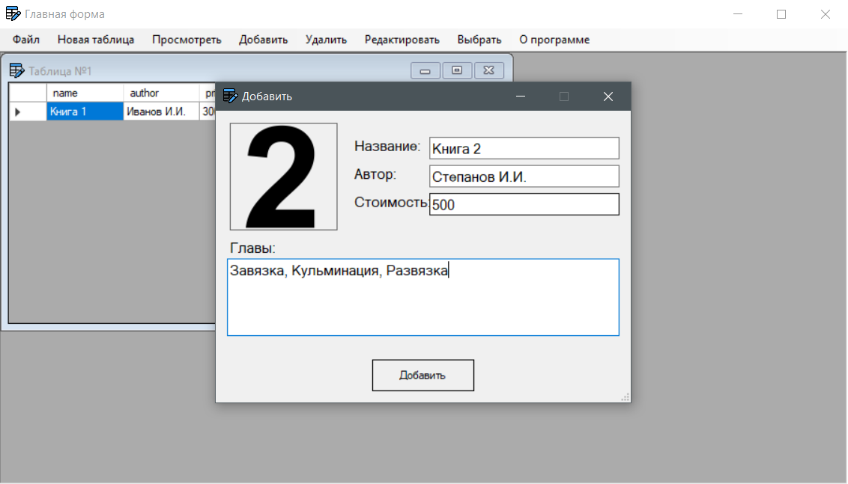

Рисунок 1 – Процесс добавления книги

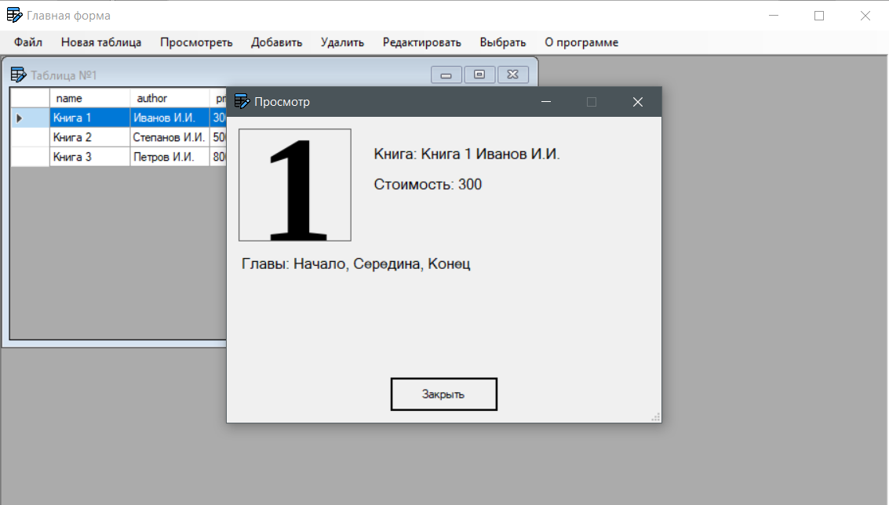

Рисунок 2 – Просмотр книги

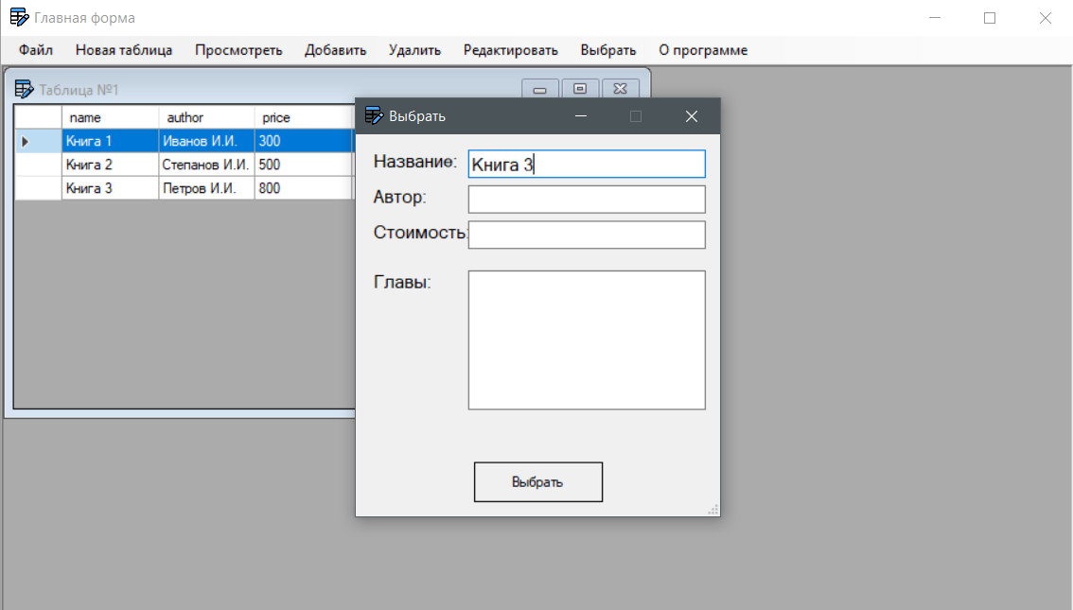

Рисунок 3 – Создание выборки

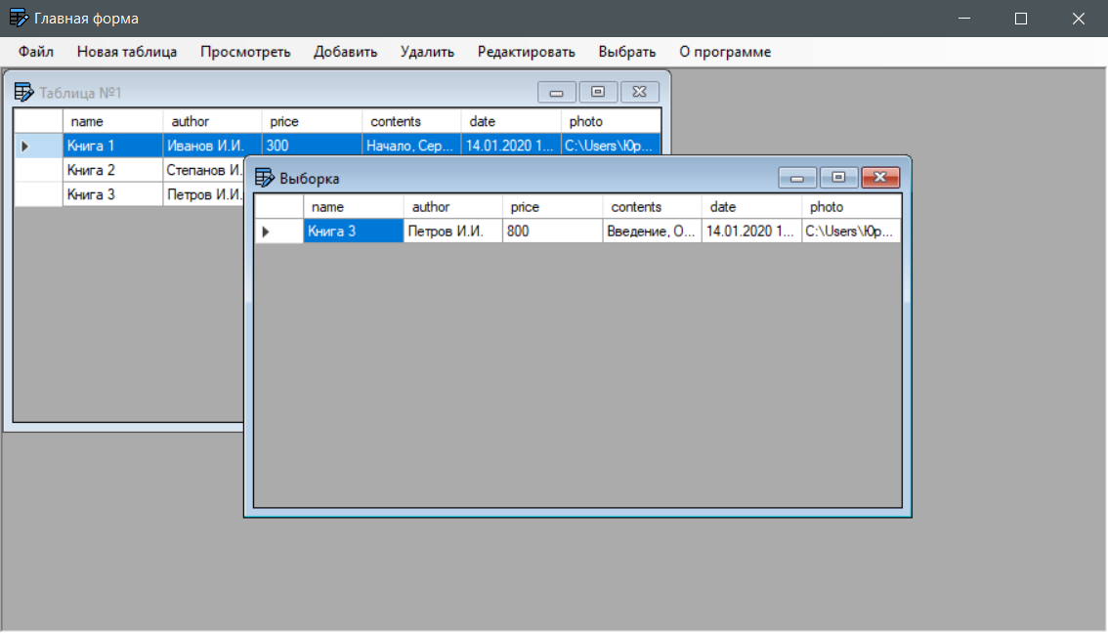

Рисунок 4 – Результат выборки

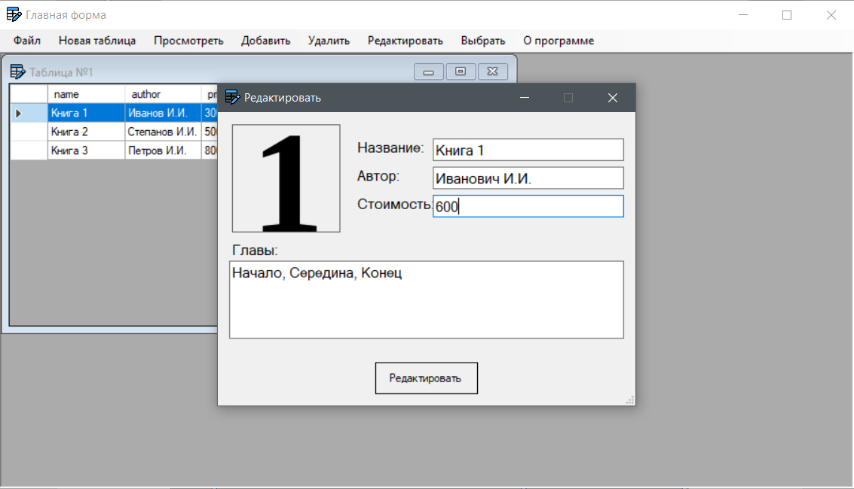

Рисунок 5 – Редактирование записи

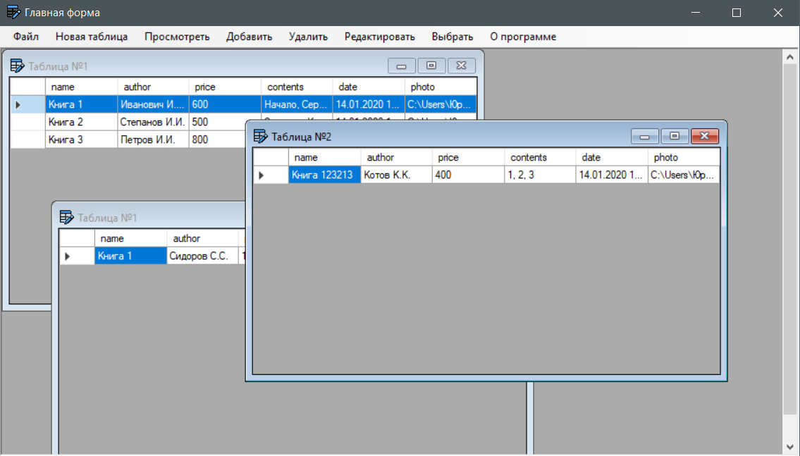

Рисунок 6 – Возможность работы с несколькими таблицами

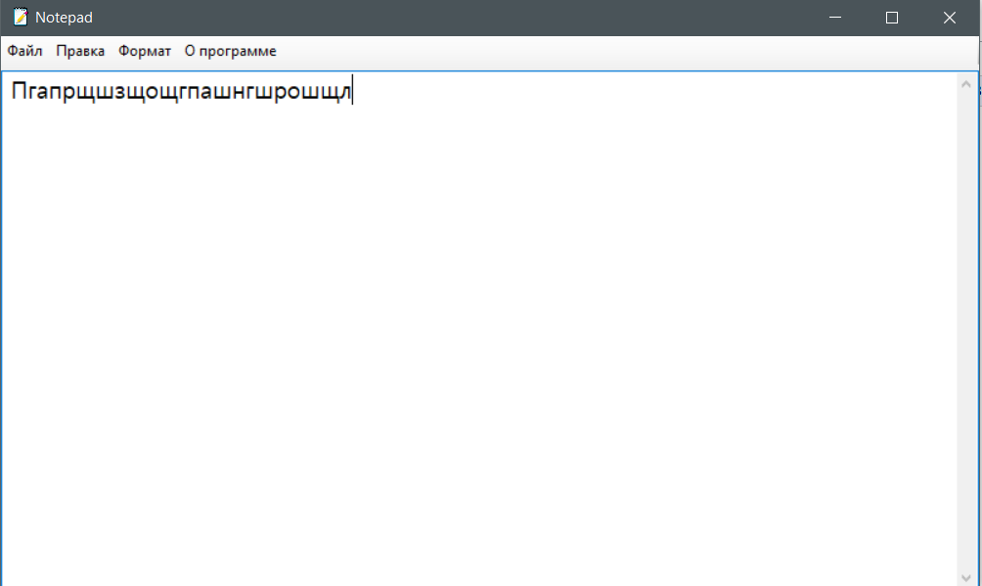

Рисунок 7 – Блокнот

ВЫВОДЫ

В процессе выполнения лабораторной работы были изучены особенности разработки MDI-приложений в Visual Studio. Изучены способы сохранения данных в файл и загрузки из файла. Освоены механизм сериализации и десериализации объектов.

Была написан текстовый редактор Notepad, реализующий функции создания, открытия и сохранения текста. Для работы с текстом реализованы возможности копирования, вставки, удаления, выделения всего текста и вставки текущего времени. Имеется возможность изменить цвет поля и стиль текста.

Была дописана программа, работающая со списком книг. Появилась возможность добавлять фото к записи, а также добавлять несколько таблиц, сохранять их в файл и вызов окна с параметрами выборки из данных таблиц.